Format Khotbah untuk Siswa

PETUNJUK: Pertama-tama, pastikan Anda melihat halaman di Outline View (Tampilan Kerangka). Kemudian isilah informasi dasar di bawah ini dengan mengubah nama pembicara, tanggal, judul, bagian, dll, lompat ke halaman 2 dan pelajari bagian Anda dalam urutan tujuh langkah pada Homiletika, 27-28. Setelah kerangka homiletikal (khotbah) Anda selesai, tempatkan pada "Tempel Kerangka Homiletikal di sini untuk Mengembangkan Naskah (Langkah 6b)" di bawah ini. Kemudian, kembangkan kerangka ini dengan materi pendukung untuk menjelaskan, membuktikan, atau menerapkan poin utama dan sub poin. Jika Anda memikirkan ilustrasi atau aplikasi lebih awal yaitu pada saat mengerjakan kerangka Anda, tambahkan di akhir file dan tempatkan di tempat yang benar begitu kerangka khotbah Anda telah disisipkan di atas kalimat pada langkah 6b. Tentu saja, hapus juga paragraf ini. Anda mungkin mengutak-atik topik, tema (subyek), dukungan (pelengkap) dan tujuan saat Anda bekerja bersama, jadi Anda mungkin perlu memperbarui ini saat Anda bekerja - atau lebih baik lagi, mengisinya setelah menyelesaikan naskah Anda dengan menyisipkan pernyataan-pernyataan ini dari naskah Anda. Juga pergilah ke tajuk di halaman 2 untuk mengisi nama, judul, dan teks Anda. Akhirnya, beralih ke Print Layout View (Tampilan Susunan Cetak) dan kemudian mencetaknya.

Tempat berkhotbah Nama Pengkhotbah
Tanggal-Bulan-2018 Pesan 1 dari 2
NIV (atau versi apapun yang digunakan untuk berkhotbah) 15 menit

Judul
Perikop

Topik: Tuliskan satu kata yang menyimpulkan pesan Anda
Subyek: Biasanya sebuah pertanyaan atau pernyataan yang belum lengkap
Pelengkap: Jawab pertanyaan yang ditulis dalam Subyek
Tujuan: Pendengarnya akan ... (Selesaikan kalimat ini dengan respon yang diinginkan dari pendengar)
Perenungan: Taruhlah perikop singkat di sini yang bisa ditulis dalam buletin gereja untuk doa
sebelum ibadah
Bacaan: Tuliskan ayat-ayat untuk dibaca dengan nyaring selama ibadah (biasanya sebagian dari perikop)
Lagu Penutup: Apa lagu penutup terbaik yang dapat memperkuat gagasan utama Anda?

Tempatkan Kerangka Khotbah di sini untuk Mengembangkan Naskah (Langkah 6b)
Pertanyaan Pembelajaran (Langkah 1)

Konteks: Apa yang dicatat oleh penulis tepat sebelum bagian ini?

Tujuan: Mengapa perikop ini ada dalam Alkitab?

Latar Belakang: Konteks sejarah apa yang dapat membantu kita memahami perikop ini?

Pertanyaan-pertanyan:

Subyek Tentatif/Pernyataan Pelengkap

Teks

Ilustrasi yang Tepat

Teks

Aplikasi yang Tepat

Teks

Kerangka Yang Terdahulu Sebelum Mengerjakan Khotbah ini

Teks
Judul
Perikop

Kerangka Eksegetikal (Langkah 2-3)

Ide Eksegetikal (DUK):

I.

II.

III.

Tujuan atau Respon yang Diinginkan dari Pendengar (Langkah 4)

Para pendengar akan

Kerangka Khotbah (Format induktif bersiklus)—Langkah 5-6

Pengantar

Minat:

Kebutuhan:

Subyek:

Latar Belakang:

Tinjauan:

Teks:

(Transisi menuju PI I di sini.)

I.
[Tulis kembali PU di sini.]

(Transisi menuju PU II di sini.)

II.
[Tulis kembali PU di sini.]

(Transisi menuju PU III di sini.)

III.
[Tulis kembali PU di sini.]

(Transisi menuju IU di sini.)

Kesimpulan

(IU/DUK).

Poin-poin utama

Nasihat/Aplikasi

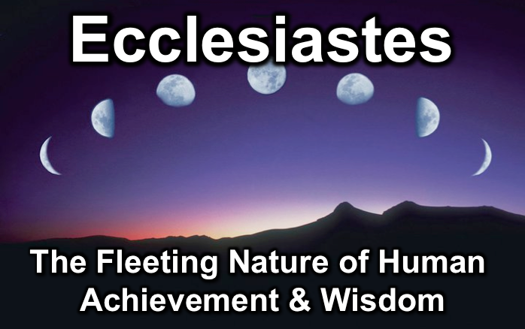
Rick Griffith
2016
Pesan dari 17

Judul
Perikop

Pengantar

Subjek dengan bagian yang kosong untuk kata kunci ______________

I. PU dengan bagian yang kosong untuk kata kunci ________________ (ayat-ayat).

SP dengan bagian yang kosong untuk kata kunci ________________ (ayat-ayat).

SP dengan bagian yang kosong untuk kata kunci ________________ (ayat-ayat).

SP dengan bagian yang kosong untuk kata kunci ________________ (ayat-ayat).

II. PU dengan bagian yang kosong untuk kata kunci ________________ (ayat-ayat).

SP dengan bagian yang kosong untuk kata kunci ________________ (ayat-ayat).

SP dengan bagian yang kosong untuk kata kunci ________________ (ayat-ayat).

SP dengan bagian yang kosong untuk kata kunci ________________ (ayat-ayat).

Kesimpulan

Gagasan Utama dengan bagian yang kosong untuk kata kunci ____________ (ayat-ayat).

Pertanyaan Aplikasi

Pertanyaan-pertanyaan Kelompok Rumah:

- Bacakan perikop dengan nyaring. Kontras:

Pokok Persoalan | Kontras

- Pertanyaan berdasarkan perikop

- Aplikasi bagi pengalaman Anda sebagai seorang Kristen

Unduh PPT khotbah ini dan catatannya secara gratis di BibleStudyDownloads.org/resource/new-testament-preaching/

